Проект доклада Руководителя

Публичные обсуждения результатов правоприменительной практики Межрегионального управления Росприроднадзора по Иркутской области и Байкальской природной территории

Общее
Добрый день! Приветствую Вас на заключительных в этом году публичных обсуждениях правоприменительной практики Межрегионального управления Росприроднадзора по Иркутской области и Байкальской природной территории.
В связи с ограничительными мерами по нераспространению новой коронавирусной инфекции COVID-19 на территории Российской Федерации публичные обсуждения проводятся в режиме видеоконференции.
Согласно Положению, Управление осуществляет отдельные функции Росприроднадзорана территории Иркутской областии на территории Республики Бурятия в границах ЦЭЗ и экологической зоны атмосферного влияния БПТ. В связи с чем, публичное обсуждение за первое полугодие было посвящено деятельности Байкальского отдела Управления.
Повестка сегодняшнего мероприятия построена таким образом, чтобы уделить внимание вопросам соблюдения законности и профилактики правонарушений по результатам надзорной деятельности всего Управления.
Напомню, что мероприятие проводится в целях повышения прозрачности системы государственного надзора, формирования единого понимания обязательных требований у всех участников контрольно-надзорной деятельности, выявления причин и условий, способствующих нарушению обязательных требований, а также определения способов устранения и снижения рисков их возникновения.

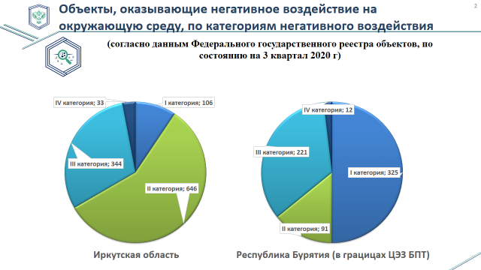 | Слайд 2  Перейдем непосредственно к итогам деятельности Управления  Федеральный государственный экологический надзор организуется и осуществляется при осуществлении хозяйственной и (или) иной деятельности на объектах, оказывающих негативное воздействие на окружающую среду, и включенных в утверждаемый уполномоченным Правительством Российской Федерации федеральным органом исполнительной власти перечень. Перечень объектов, подлежащих ФГЭН, определяется на основании установленных Правительством Российской Федерации критериев.  Критерии определения объектов, подлежащих ФГЭН, утверждены постановлением Правительства Российской Федерации от 28.08.2015 № 903.  Таким образом, если объект, оказывающий негативное воздействие на окружающую среду, соответствует Критериям, данный объект подлежит ФГЭН и включению в перечень объектов, подлежащих ФГЭН.  Подтверждение отнесения объекта НВОС к соответствующему уровню государственного экологического надзора осуществляется при постановке на государственный учет в порядке, определенном статьями 69 и 69.2 Закона № 7-ФЗ «Об охране окружающей среды».  По состоянию на 3 квартал 2020 года количество объектов по категориям негативного воздействия, оказывающих негативное воздействие на окружающую среду, согласно данным Федерального государственного реестра объектов  - на территории Иркутской области: всего 1129 объектов, из них I категория - 106, II категория -646, III категория - 344, IV категория -33;  - на территории Республики Бурятия в границах ЦЭЗ БПТ: всего 325 объектов, из них II категория - 91, III категория - 221, IV категория -13 объектов I категории на данной территории нет.
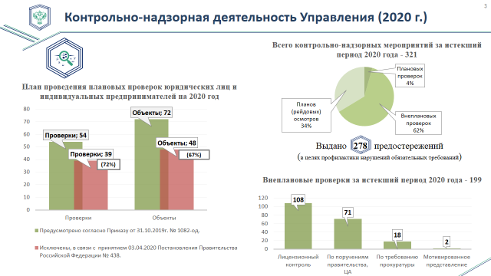 | Слайд 3  Планом проведения плановых проверок юридических лиц и индивидуальных предпринимателей на 2020 год, утвержденным приказом Управления от 31.10.2019г. № 1082-од, было предусмотрено проведение 54 проверок на 72 объектах.  В связи с принятием 03.04.2020 Постановления Правительства Российской Федерации № 438 «Об особенностях осуществления в 2020 году государственного контроля (надзора), муниципального контроля и о внесении изменения в пункт 7 Правил подготовки органами государственного контроля (надзора) и органами муниципального контроля ежегодных планов проведения плановых проверок юридических лиц и индивидуальных предпринимателей»,  исключены 39 проверок (72 %) на 48 объектах (проверки в отношении субъектов малого и среднего предпринимательства, а также проверки в отношении объектов, которые не отнесены к категории чрезвычайно высокого или высокого риска).  За истекший период 2020 проведена 321 проверка, из них плановых- 14, внеплановых - 199 (108 из них в рамках лицензионного контроля), плановых (рейдовых) осмотров 108.  На сегодняшний день большая работа проводится с целью недопущения нарушений, так в 2020 году, целях профилактики нарушений обязательных требований выдано 278 предостережений, что более чем в 5 раз больше показателя за 2019 год (55 предостережений).
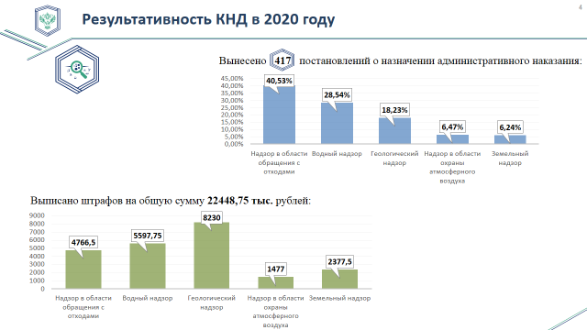 | Слайд 4  Вынесено 417 постановлений о назначении административного наказания, из них:  - надзор в области обращения с отходами - 169 постановлений (41%) на сумму 4 766 500 руб. (Четыре миллиона семьсот шестьдесят шесть тысяч пятьсот рублей).  - водный надзор - 119 (28%) на сумму 5 597 750 руб. (Пять миллионов пятьсот девяносто семь тысяч семьсот пятьдесят рублей).  - геологический надзор- 76 (18%) на сумму 8 230 000 руб. (Восемь миллионов двести тридцать тысяч рублей)  - надзор в области охраны атмосферного воздуха -27 (7%) на сумму 1 477 000 руб. (Один миллион четыреста семьдесят семь тысяч рублей)  - земельный надзор -26 (6%) на сумму 2 377 500 руб. (два миллиона триста семьдесят семь тысяч пятьсот рублей)  Хотелось бы отметить, что все плановые проверки Росприроднадзора проводятся с применением проверочных листов (списка контрольных вопросов), утвержденных приказом Росприроднадзора от 18.09.2017 № 447 «Об утверждении форм проверочных листов (списков контрольных вопросов)».  Вопросы, указанные в данных проверочных листах, представляют собой исчерпывающий список требований нормативно-правовых актов, подлежащих проверке при осуществлении конкретного вида надзора. Предварительная самостоятельная подготовка природопользователя к проверочным мероприятиям с использованием списков контрольных вопросов поможет заблаговременно устранить недоработки и, тем самым, снизить риск выявления нарушений природоохранного законодательства.
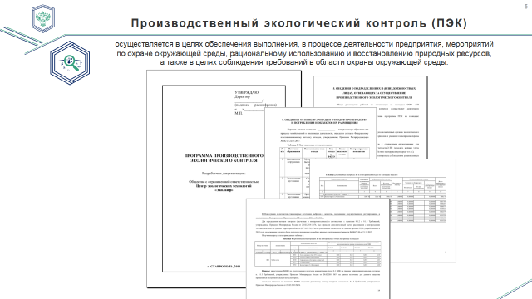 | Слайд 5  Следует отметить, что при проведении плановых проверок уделяется особое внимание производственному экологическому контролю, как основному инструменту обеспечения соблюдения требований в области охраны окружающей среды, установленных законодательством.  В связи с чем, Управление обращает внимание природопрользователей на необходимость разработки программ производственного экологического контроля, подготовки отчетов о его выполнении, а так же, на необходимость осуществления производственного экологического контроля силами собственной аккредитованной лаборатории или с привлечением сторонней лаборатории, имеющей соответствующую аккредитацию.  Также настоятельно рекомендуем природопользователям обратить особое внимание на своевременное предоставление отчетной документации. Вся информация о сроках подачи отчетности размещена на официальном сайте Службы. Чуть позже докладчики озвучат для вас данную информацию.
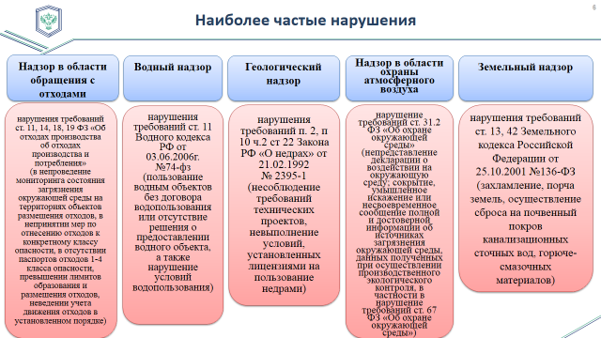 | Слайд 6  Мы озвучим статьи, по которым за истекший период 2020 года виновные лица наиболее часто привлекались к ответственности:  - при осуществлении надзора в области обращения с отходами – нарушение ст. 8.2 КоАП РФ.  Основными нарушениями являются нарушения требований ст. 11, 14, 18, 19 ФЗ «Об отходах производства об отходах производства и потребления», выражающиеся в непроведении мониторинга состояния загрязнения окружающей среды на территориях объектов размещения отходов, в непринятии мер по отнесению отходов к конкретному классу опасности, в отсутствии паспортов отходов 1-4 класса опасности, превышении лимитов образования и размещения отходов, неведении учета движения отходов в установленном порядке.  - водный надзор – ст. 7.6 КоАП РФ.  Основными нарушениями в рамках водного законодательства являются нарушения требований ст. 11 Водного кодекса РФ от 03.06.2006г. №74-фз, выражающиеся в пользование водным объектов без договора водопользования или отсутствие решения о предоставлении водного объекта, а также нарушение условий водопользования.  - надзор в области охраны атмосферного воздуха - ст. 8.5 КоАП РФ.  Основным нарушением является нарушение требований ст. 31.2 ФЗ «Об охране окружающей среды», выражающиеся в непредставлении декларации о воздействии на окружающую среду; сокрытие, умышленное искажение или несвоевременное сообщение полной и достоверной информации об источниках загрязнения окружающей среды, данных полученных при осуществлении производственного экологического контроля, в частности в нарушение требований ст. 67 ФЗ «Об охране окружающей среды».  - земельный надзор – ч. 2 ст. 8.6 КоАП РФ.  Основными нарушениями в рамках земельного законодательства являются нарушения требований ст. 13, 42 Земельного кодекса Российской Федерации от 25.10.2001 №136-ФЗ, выражающиеся в захламлении, порче земель, осуществлении сброса на почвенный покров канализационных сточных вод, горюче-смазочных материалов.  - геологический надзор - ч. 2 ст. 7.3 КоАП РФ (пользование недрами с нарушением условий, предусмотренных лицензией на пользование недрами, и (или) требований утвержденного в установленном порядке технического проекта).  Основным нарушениями в рамках геологического надзора являются нарушения требований п. 2, п 10 ч.2 ст 22 Закона РФ «О недрах» от 21.02.1992 N 2395-1, выражающийся в несоблюдении недропользователями требований технических проектов, невыполнение условий, установленных лицензиями на пользование недрами.  Нарушение условий лицензионного соглашения наиболее часто выражаются в следующем:  -несоблюдение сроков начала и окончания работ, которые установлены условиями пользования недрами;  - проведение поисково-оценочных, геологоразведочных, добычных работ в отсутствие проекта или утвержденной технической документации;  - несоблюдение требований с утвержденной проектной документации, в части годового уровня добычи полезного ископаемого;  - непредставление отчетов в Департамент по недропользованию по Центрально-Сибирскому округу, Иркутский филиал Территориального фонда геологической информации по Сибирскому федеральному округу.  Обращаю Ваше внимание, что техническими проектами устанавливаются объемы добычи полезных ископаемых. Нарушением является не только не достижение установленных объемов, но и их превышение. Таким образом, в случае, если при проведении работ Вы устанавливаете, что у вас будет превышение или не достижение установленных объемов, вам необходимо вносить изменения в технические проекты для недопущения нарушения природоохранного законодательства.
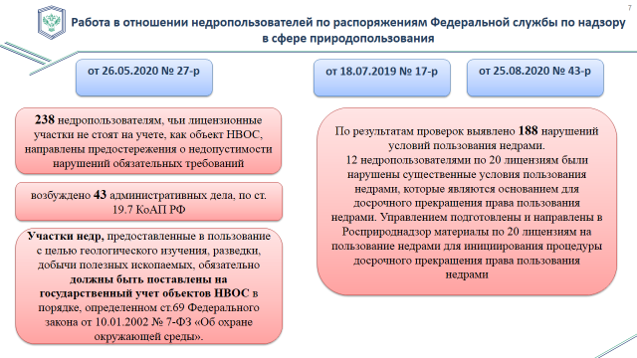 | Слайд 7  В соответствии с Распоряжением Федеральной службы по надзору в сфере природопользования от 26.05.2020 № 27-р Управлением проведена сверка сведений об объектах, оказывающих негативное воздействие на окружающую среду, включенных в Федеральный государственный реестр объектов НВОС.  По результатам проделанной работы 238 недропользователям, чьи лицензионные участки не стоят на учете, как объект НВОС, направлены предостережения о недопустимости нарушений обязательных требований. В отношении Недропользователей, которые в установленный в предостережении срок не предоставили в адрес Управления уведомления об исполнении вышеуказанного предостережения возбуждено 43 административных дела, по ст. 19.7 КоАП РФ.  Вместе с тем, обращаю внимание, что участки недр, предоставленные в пользование с целью геологического изучения, разведки, добычи полезных ископаемых, обязательно должны быть поставлены на государственный учет объектов НВОС в порядке, определенном ст.69 Федерального закона от 10.01.2002 № 7-ФЗ «Об охране окружающей среды».  В 2020 году проводились внеплановые проверки с целью исполнения Распоряжения Федеральной службы по надзору в сфере природопользования (Росприроднадзора) от 18.07.2019 № 17-р в отношении 20 недропользователей по 44 лицензиям на пользование недрами, целью исполнения Распоряжения Федеральной службы по надзору в сфере природопользования (Росприроднадзора) от 25.08.2020 № 43-р в отношении 6 недропользователей по 22 лицензиям на пользование недрами.  По результатам вышеуказанных проверок выявлено 188 нарушений условий пользования недрами. 12 недропользователями по 20 лицензиям были нарушены существенные условия пользования недрами, которые являются основанием для досрочного прекращения права пользования недрами. Управлением подготовлены и направлены в Росприроднадзор материалы по 20 лицензиям на пользование недрами для инициирования процедуры досрочного прекращения права пользования недрами  Кроме того, хочу отдельно обратить внимание природопользователей на то, что за воспрепятствование законной деятельности должностного лица органа государственного контроля (надзора) предусмотрена административная ответственность по ст. 19.4.1 КоАП РФ.  Так, в сентябре Управлением была организована внеплановая выездная проверка в отношении ООО «Партнер». Мероприятие намечалось провести в рамках федерального государственного надзора за геологическим изучением, рациональным использованием и охраной недр, а также с целью исполнения требования заместителя прокурора Иркутской области. Согласно п.5 ст.12 №294-ФЗ руководитель, иное должностное лицо или уполномоченный представитель юридического лица обязаны предоставить должностным лицам органа государственного контроля (надзора), проводящим выездную проверку, возможность ознакомиться с соответствующими документами и обеспечить им доступ на территорию.  Генеральный директор ООО «Партнер» не обеспечил присутствие уполномоченного представителя в г. Бодайбо для проведения выездной части проверки, не представил необходимые для проведения проверки документы в адрес Управления, тем самым воспрепятствовав законной деятельности должностного лица органа государственного надзора по проведению проверки. Постановлением мирового судьи судебного участка №119 Кировского района г. Иркутска рассмотрены материалы дела об административном правонарушении по ч. 1 ст.19.4.1 КоАП РФ в отношении ООО «Партнер», по факту воспрепятствовав законной деятельности должностного лица органа государственного контроля (надзора) по проведению внеплановой выездной проверки.  Должностным лицом Управления составлены соответствующие протоколы об административном правонарушении, судом принято решение о признании ООО «Партнер» виновным в совершении административного правонарушения, предусмотренного ч.1 ст. 19.4.1 КоАП РФ; юридическому лицу назначено административное наказание в виде штрафа в размере 5 000 рублей, должностному лицу – в размере 2000 рублей.
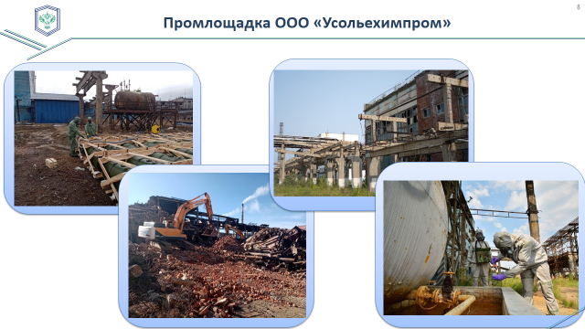 | Слайд 8  В этом году благодаря слаженной работе федеральных и региональных структур удалось добиться значительных результатов в деле ликвидации накопленного экологического вреда на площадке «Усольехимпрома». Так, по результатам проверок службы, определен размер вреда, причинённого окружающей среде в результате деятельности ООО «Усолье-Химпром», ООО «Усолье-Сибирский силикон», в размере более миллиарда рублей. Соответствующий иск подан в Арбитражный суд Иркутской области.  Результаты проверок, проводимых службой, а также письма о необходимости принятия мер по ликвидации накопленного вреда на промышленной площадке ООО «Усольехимпром» направлялись в Правительство Российской Федерации, Федеральную службу безопасности Российской Федерации, Министерство Российской Федерации по делам гражданской обороны, чрезвычайным ситуациям и ликвидации последствий стихийных бедствий, Счётную палату Российской Федерации, Министерство природных ресурсов и экологии Российской Федерации, Федеральную службу государственной регистрации, кадастра и картографии и другие органы власти.  Благодаря общим усилиям, Распоряжением Правительства Российской Федерации от 29 октября 2020 г. № 2819-р утвержден план мероприятий («дорожная карта») по предупреждению и устранению загрязнения окружающей среды на территории городского округа г. Усолье-Сибирское Иркутской области в результате экономической деятельности, связанной с производством химической продукции, Инспекторы Управления еженедельно осуществляют мониторинг состояния окружающей среды на территории промышленной площадки ООО «Усольехимпром», и 2 раза в неделю его результаты направляются в Центральный аппарат Росприрроднадзора.
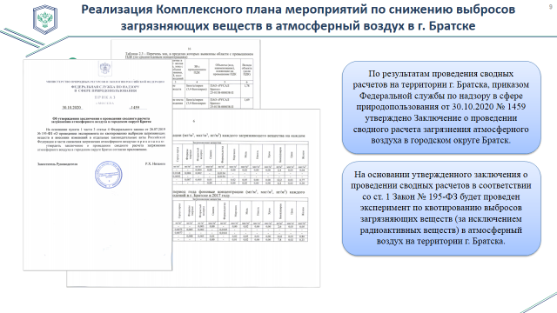 | Слайд 9  В рамках реализации п. 5.4. Комплексного плана мероприятий по снижению выбросов загрязняющих веществ в атмосферный воздух в г. Братске (далее – Комплексный план г. Братска), утвержденного Заместителем Председателя Правительства Российской Федерации А.В. Гордеевым от 28.12.2018 № 11022п-П6, а также в соответствии с п. 2 ст. 4 Федерального закона от 26.07.2019 № 195-ФЗ «О проведении эксперимента по квотированию выбросов загрязняющих веществ и внесении изменений в отдельные законодательные акты Российской Федерации в части снижения загрязнения атмосферного воздуха» (далее – Закон № 195-ФЗ) Федеральной службой по надзору в сфере природопользования в 2020 году организована работа по проведению сводных расчетов загрязнения атмосферного воздуха на территории эксперимента по квотированию выбросов (далее – сводные расчеты).  Управлением была проведена ревизия реестра объектов, оказывающих негативного воздействия на окружающую среду (далее – объект НВОС), совместно со Службой государственного экологического надзора Иркутской области проведена актуализация учетных сведений об объектах НВОС  г. Братска, включенных в реестры объектов НВОС. Сформированы исходные данные, необходимые для расчета рассеивания выбросов загрязняющих веществ в атмосферный воздух, в последующем переданные организации-исполнителю сводных расчетов.  По результатам проведения сводных расчетов на территории г. Братска, приказом Федеральной службы по надзору в сфере природопользования от 30.10.2020 № 1459 утверждено Заключение о проведении сводного расчета загрязнения атмосферного воздуха в городском округе Братск.  На основании утвержденного заключения о проведении сводных расчетов в соответствии со ст. 1 Закон № 195-ФЗ будет проведен эксперимент по квотированию выбросов загрязняющих веществ (за исключением радиоактивных веществ) в атмосферный воздух на территории г. Братска.
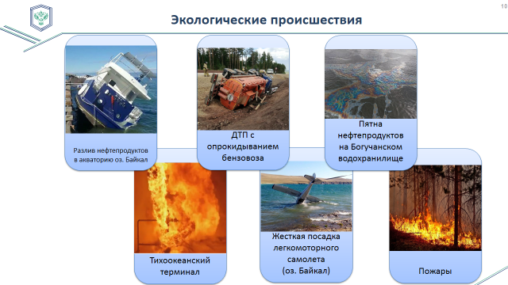 | Слайд 10  Прошедший период 2020 года был насыщен большим количеством аварийных ситуаций:  так, например,  - было 5 крупных дорожно-транспортных происшествий, в результате которых опрокидывались крупногабаритные автотранспортные средства, в результате чего на почву поступали нефтепродукты, химреагенты;  - происшествие, связанное с жесткой посадкой легкомоторного самолета в акватории оз. Байкал;  - пожар на скважине на Аянском (Западном) лицензионном участке (пользователь недр ООО «Тихоокеанский терминал») Усть-Кутского района;  - сброс загрязненных сточных вод в реку Ангару, в районе промливневого выпуска №1 ООО «Усольехимпром» в городе Усолье-Сибирское  - и другое.  По каждому случаю Управлением организовывались рейдовые мероприятия совместно с специалистами ФГБУ «ЦЛАТИ по СФО», с отбором проб почв, воды. В случаях установления превышений предельно допустимых концентраций, выполнялся расчет вреда.  Так, например,  по факту сброса загрязненных сточных вод в реку Ангару, в районе промливневого выпуска №1 ООО «Усольехимпром» в городе Усолье-Сибирское 11.06.2020, согласно результатам анализа сточной воды, установлено, что концентрация загрязняющих веществ в сточной воде, поступающей в р. Ангара, превышает предельно допустимые концентрации, утвержденные приказом Минсельхоза России от 13.12.2016 № 552, по следующим веществам: по аммонию в 360 раз; по фенолам в 80 раз; по фосфатам в 500 раз. Управлением начато административное расследование по ч. 4 ст. 8.13 КоАП РФ в отношении ООО «Аквасервис». Выполнен расчет вреда, причиненного почве как объекту охраны окружающей среды, в размере 72 900 000 рублей. Выполнен расчет вреда, причиненный водному объекту, 15 797 960 660 рублей. Материалы административного расследования и расчеты вреда переданы в Ангарскую межрайонную природоохранную прокуратуру для возбуждения уголовного дела.  К сожалению, некоторые недобросовестные предприятия скрывают информацию о допущении аварийных ситуаций, и Управление вынуждено принимать меры: в указанный период Управление привлекло к административной ответственности 3-их крупных природопользователелй за сокрытие информации об аварийной ситуации, данные предприятия поставлены на особый контроль Управления.
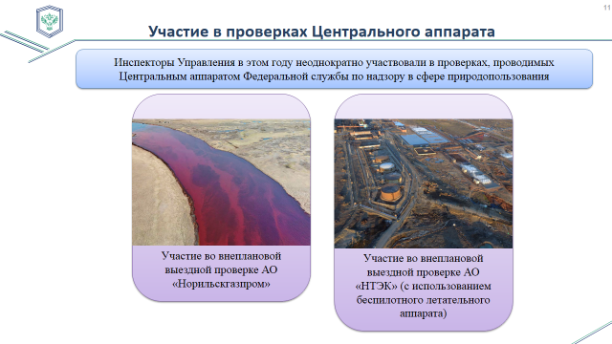 | Слайд 11  Кроме того, инспекторы Управления в этом году неоднократно участвовали в проверках, проводимых Центральным аппаратом Федеральной службы по надзору в сфере природопользования.  Так, 29 мая в Норильске произошла экологическая катастрофа, чрезвычайная ситуация федерального масштаба - разгерметизации бака с дизельным топливом на ТЭЦ-3 в Кайеркане (район Норильска), принадлежащей Норильско-Таймырской энергетической компании.  Наши сотрудники приняли участие во внеплановой выездной проверке АО «НТЭК», а именно, в проведении осмотра территории ТЭЦ-3 АО «НТЭК» по факту аварии, связанной с разгерметизацией топливного бака № 5 с нефтепродуктами с использованием беспилотного летательного аппарата. Отмечу, что Управление является единственной территориальным органом Росприроднадзора, на балансе которого имеется беспилотный летательный аппарат.  Также инспекторы Управления приняли участие во внеплановой выездной проверке АО «Норильскгазпром».
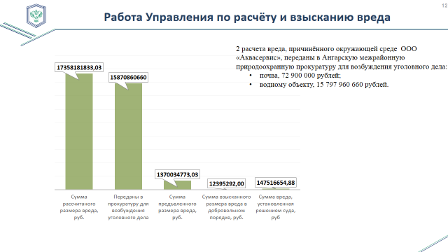 | Слайд 12  Управлением на постоянной основе ведется работа по расчету и возмещению вреда, причиненного окружающей среде. За истекший период 2020 года было произведено 32 расчета вреда, причиненного окружающей среде.  Так за 2020 год  - сумма рассчитанного вреда составила 17 358 181 833,03 рублей (Семнадцать миллиардов триста пятьдесят восемь миллионов сто восемьдесят одна тысяча восемьсот тридцать три рубля 3 коп.);  - сумма предъявленного размера вреда составила 1 370 034 770 руб. (Один миллиард триста семьдесят миллионов тридцать четыре тысячи семьсот семьдесят рублей);  - взыскано в добровольном порядке – 12 395 290 (Двенадцать миллионов триста девяносто пять тысяч двести девяносто рублей);  - Сумма вреда, установленная к взысканию решением суда составляет 147 516 650 руб. (Сто сорок семь миллионов пятьсот шестнадцать тысяч шестьсот пятьдесят рублей).
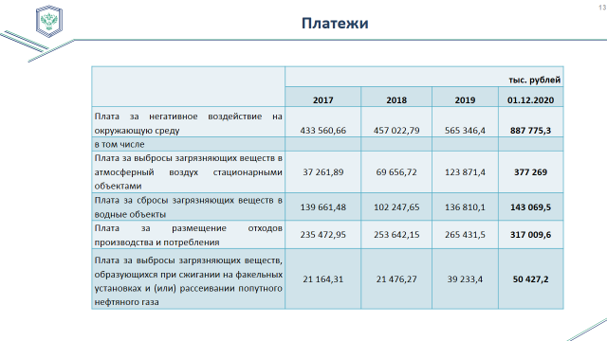 | Слайд 13  Считаю важным озвучить информацию по платежам за 2020 год. Так, по состоянию на 01 декабря 2020 года поступление платы за негативное воздействие на окружающую среду (далее - ПНВОС) составило 887 775 300 рублей и по сравнению с 2019 годом сумма поступления выросла на 322 428 900 рублей. Основным фактором роста ПНВОС является погашение задолженности по судебным решениям за 2018, 2019 год ПАО «ИркутскЭнерго» и ПАО «БайкалЭнерго» в порядке 120 000 000 рублей (данные организации при сдаче декларации не применили коэффициент - 2,0), а также по увеличение сумм авансовых платежей от ПАО РУСАЛ «Братский алюминиевый завод» в связи с получением КЭР (применяется коэффициент - 25) примерно на 130 000 000 тыс. рублей.
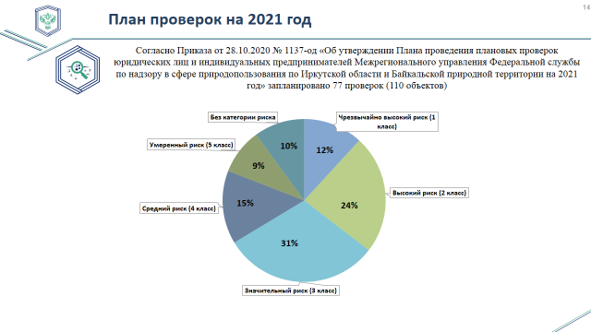 | Слайд 14  Говоря о планах Управления на 2021 год, отметим, что согласно Приказа от 28.10.2020 № 1137-од «Об утверждении Плана проведения плановых проверок юридических лиц и индивидуальных предпринимателей Межрегионального управления Федеральной службы по надзору в сфере природопользования по Иркутской области и Байкальской природной территории на 2021 год» запланировано 77 проверок (110 объектов)  Из них объектов  - Чрезвычайно высокого риска 13 шт (12%);  - Высокого риска 26шт (24%);  - Значительного риска 34шт (31%);  - Среднего риска 16шт (15%);  - Умеренного риска 10шт (9%).  - без категории риска 11шт (10%)
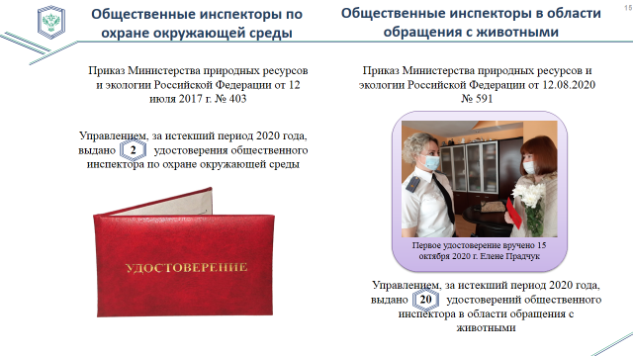 | Слайд 15  В этом году добавилась еще одна госуслуга, оказываемая службой - выдача удостоверений о присвоении статуса общественного инспектора по охране окружающей среды.  Порядок утверждён приказом Министерства природных ресурсов и экологии Российской Федерации от 12 июля 2017 г. № 403, согласно которому решение о присвоении статуса общественного инспектора принимается по итогам заседания Комиссии по организации деятельности общественных инспекторов по охране окружающей средыс целью оценки знаний, необходимых для выполнения функций общественного инспектора граждан, изъявивших оказывать органам государственного надзора содействие в природоохранной деятельности на добровольной и безвозмездной основе.  К сожалению, в настоящее время в нашем субъекте эта возможность не так востребована гражданами, как нам бы хотелось, статус общественного инспектора имеет 2 человека и никаких материалов, указывающих на наличие признаков административного правонарушения, в адрес Управления от них не поступало, но мы надеемся, что активность граждан возрастет.  Больший отклик у населения региона вызвала возможность стать общественным инспектором в области обращения с животными.  Соответствующий приказ Минприроды России от 12.08.2020 № 591 вступил в силу только 2 октября, и уже 15 октября мы вручили первое удостоверение. На 1 декабря 2020 года выдано 20 удостоверений.  В ПОЛНОМОЧИЯ общественного инспектора в области обращения с животными входит:  - фиксировать, в т.ч. с помощью фото- и видеосъемки, правонарушения в области обращения с животными и направлять эти материалы в органы государственного надзора. Другим лицам ЗАПРЕЩЕНО устанавливать ограничения осуществления фото- и видеосъемки, а также применения средств звукозаписи (аудиозаписи).Общественным инспекторам должен быть обеспечен доступ на территорию приюта для животных и в его помещения;  - участвовать в работе по просвещению населения в области обращения с животными;  - подготавливать по результатам общественного контроля итоговый документ и направлять его на рассмотрение в федеральные и региональные органы государственной власти, органы местного самоуправления, государственные и муниципальные организации, иные органы и организации.  Так, в октябре Общественный инспектор в области обращения с животными Управления Елена Прадчук проверила приют для безнадзорных животных ООО «Пять звезд» (осуществляет отлов безнадзорных животных по всей Иркутской области) на предмет соблюдения требований по обращению с животными без владельцев и выявила многочисленные нарушения: факты жестокого обращения с животными, нецелевого расходования бюджетных средств и др. По итогам проверки инспектор подала заявление в правоохранительные органы.
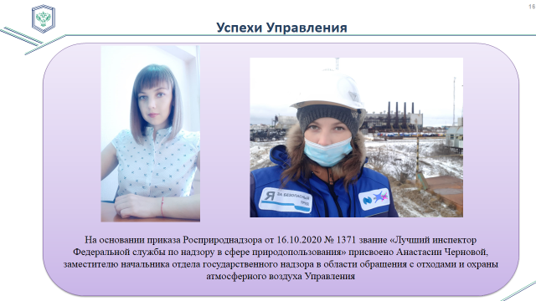 | Слайд 16  Несмотря на трудности, нам есть чем гордиться: в рейтинге территориальных органов наше Управление стабильно показывает себя как одно из лучших.  Также из достижений этого года – присвоение звания «Лучший инспектор Федеральной службы по надзору в сфере природопользования» Анастасии Черновой, заместителю начальника отдела государственного надзора в области обращения с отходами и охраны атмосферного воздуха Управления. Конкурспроводился в соответствии с приказом Росприроднадзора от 20.12.2019 № 874 среди государственных инспекторов территориальных органов Службы.

